RASPBERRY Pi 400
Tak něco málo po prvotním seznámení s Pi 400. Navazuji na RASPBERRY Pi 4, Pi 400, CM4. Toto provedení cílí na skupinu uživatelů typu „ chci se učit, pracovat s programy na různé účely a bavit se sledováním filmů, poslechem hudby apod., ale nechci se příliš zabývat hardwarem“.
Poznatky: +
- Pěkně provedeno (subjektivně)
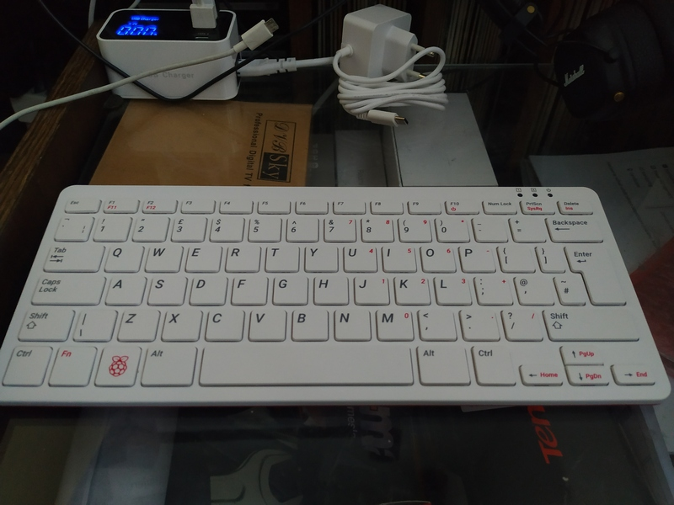
- Excelentně vyřešené pasivní chlazení (žádný hluk)
- Vysoký výkon (4Gb RAM)
- Velmi dobrá podpora komunity na opravách a úpravě software
- Svižná odezva, bootování a chod programů
Poznatky: -
- Zatím méně odladěných OS a software (k mému překvapení docela rychlé aktualizace a opravy chybek)
- Menší konektivita periferií (počet USB)
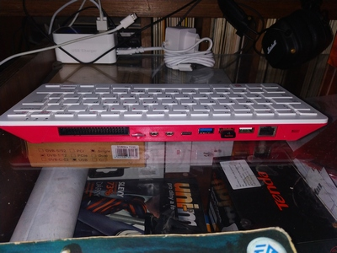

Uživatel se může rozhodnout pro instalaci buď přes NOOBS nebo přes BERRYBOOT. Já používám převážně Beryka vyjma RPi zero. Pro začátek zkoušek jsem to udělal takto:

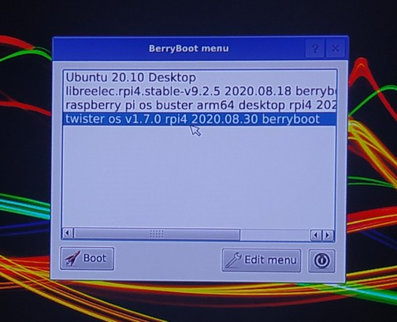

Jako první jsem dal raspberry pi os buster arm64 desktop rpi4 a vyzkoušel konfigurace všeho, co potřebuji (ethernet, Wifi). Pak konfigurace bluetooth (sluchátka MARSHALL, přenosný reproduktor BOSE mini, půjčené monitory PIONEER DJ DM-40-BT-W). Síťová tiskárna EPSON STYLUS 435w. Dále jsem nainstaloval část používaných programů a odzkoušel je. Po aktualizacích vše chodí!

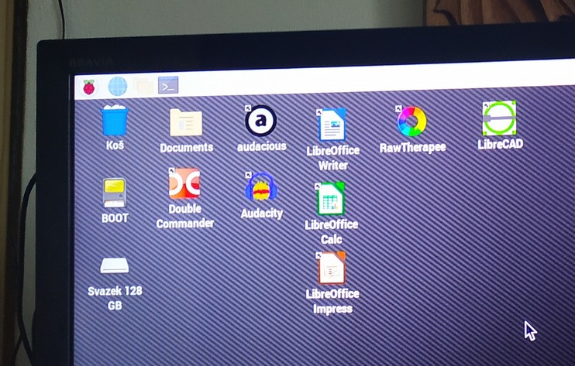

Dál jsem nainstaloval a konfiguroval LIBREELEC RPi4 stable 9.2.5 2020.08.18 berryboot. Zatím chodí vše, co používám.
Poté jsem tam šoupnul UBUNTU 20.10 desktop a ouha problém. V této verzi vypadá jako ubuntu pro PC, ale chová se jinak. Mě to nevyhovuje a tak jakmile se objeví UBUNTU 20.04 desktop v úpravě pro berryboot tak tam půjde. Jako poslední jsem ze zvědavosti přidal OS TWISTER 1.7.0 a je parádní vše funguje, ale bohužel není český. Když se náhodou objeví s češtinou šup ho tam.
Krátké shrnutí: RPi 400 se mě líbí a použití na všeobecnou práci pro určitou skupinu uživatelů bude zcela jistě přínosné. Určitě doporučuji rozšířit sestavu o HUB nejlépe napájený a myš oboupohlavní (radiová i bluetooth) u mě rapoo. Pokud vám něco nebude fungovat, nezoufejte, opravy jdou velice rychle za sebou (příklad konfigurace tiskáren).
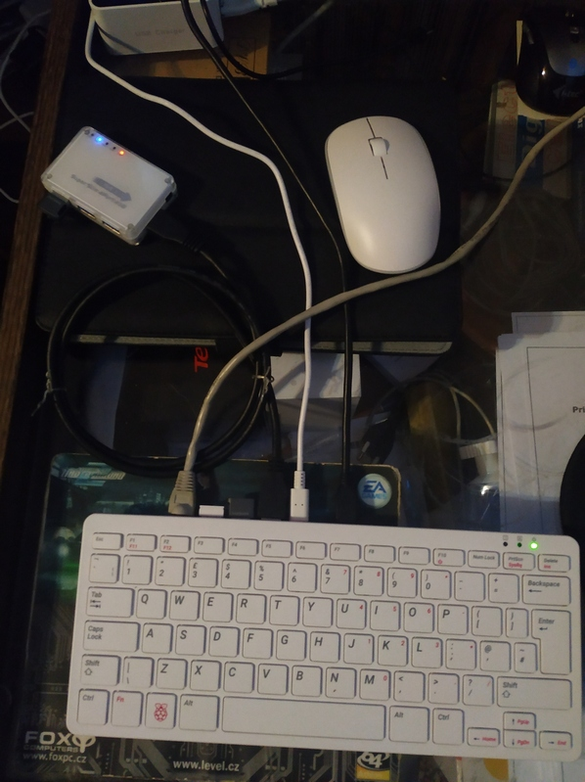
Příště možnosti GPIO a další.

